Отчёт по лабораторной работе

Дисциплина: Архитектура компьютера

Карпова Анастасия Александровна

Содержание

# 1 Цель работы

Изучение команд условного и безусловного переходов. Приобретение навыков написания программ с использованием переходов. Знакомство с назначением и структурой файла листинга.

# 2 Задание

1. Реализация переходов в NASM
2. Изучение структуры файлы листинга
3. Выполнение заданий для самостоятельной работы

# 3 Теоретическое введение

Для реализации ветвлений в ассемблере используются так называемые команды передачи управления или команды перехода. Можно выделить 2 типа переходов: • условный переход – выполнение или не выполнение перехода в определенную точку программы в зависимости от проверки условия. • безусловный переход – выполнение передачи управления в определенную точку программы без каких-либо условий. Безусловный переход выполняется инструкцией jmp (от англ. jump – прыжок), которая включает в себя адрес перехода, куда следует передать управление: jmp Адрес перехода может быть либо меткой, либо адресом области памяти, в которую предварительно помещен указатель перехода. Как отмечалось выше, для условного перехода необходима проверка какого-либо условия. В ассемблере команды условного перехода вычисляют условие перехода анализируя флаги из регистра флагов. Инструкция cmp является одной из инструкций, которая позволяет сравнить операнды и выставляет флаги в зависимости от результата сравнения. Инструкция cmp является командой сравнения двух операндов и имеет такой же формат, как и команда вычитания: cmp , Команда cmp, так же как и команда вычитания, выполняет вычитание - , но результат вычитания никуда не записывается и единственным результатом команды сравнения является формирование флагов. Команда условного перехода имеет вид j label Мнемоника перехода связана со значением анализируемых флагов или со способом формирования этих флагов. В табл. 7.3. представлены команды условного перехода, которые обычно ставятся после команды сравнения cmp. В их мнемокодах указывается тот результат сравнения, при котором надо делать переход. Мнемоники, идентичные по своему действию, написаны в таблице через дробь (например, ja и jnbe). Программист выбирает, какую из них применить, чтобы получить более простой для понимания текст программы. Листинг (в рамках понятийного аппарата NASM) — это один из выходных файлов, создаваемых транслятором. Он имеет текстовый вид и нужен при отладке программы, так как кроме строк самой программы он содержит дополнительную информацию.

# 4 Выполнение лабораторной работы

7.1. Реализация переходов в NASM

Создаю каталог для программам лабораторной работы № 7, перехожу в него и создаю файл lab7-1.asm: (рис. ??).

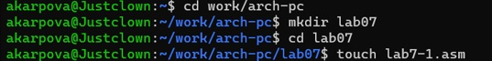

Создание файла

Инструкция jmp в NASM используется для реализации безусловных переходов. Рассмотрим пример программы с использованием инструкции jmp. Ввожу в файл lab7-1.asm текст программы из листинга 7.1. (рис. ??)

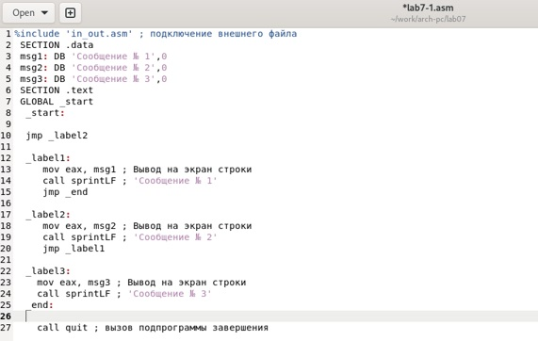

Ввод программы

Создаю исполняемый файл и запускаю его. Результат работы данной программы будет следующим: Сообщение № 2 Сообщение № 3 (рис. ??)

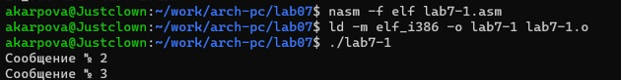

Создание и запуск исполняемого файла

Таким образом, использование инструкции jmp _label2 меняет порядок исполнения инструкций и позволяет выполнить инструкции начиная с метки _label2, пропустив вывод первого сообщения.

Инструкция jmp позволяет осуществлять переходы не только вперед но и назад. Изменим программу таким образом, чтобы она выводила сначала ‘Сообщение № 2’, потом ‘Сообщение № 1’ и завершала работу. Для этого в текст программы после вывода сообщения № 2 добавляю инструкцию jmp с меткой _label1 (т.е. переход к инструкциям вывода сообщения № 1) и после вывода сообщения № 1 добавляю инструкцию jmp с меткой _end (т.е. переход к инструкции call quit). Изменяю текст программы в соответствии с листингом 7.2. (рис. ??)

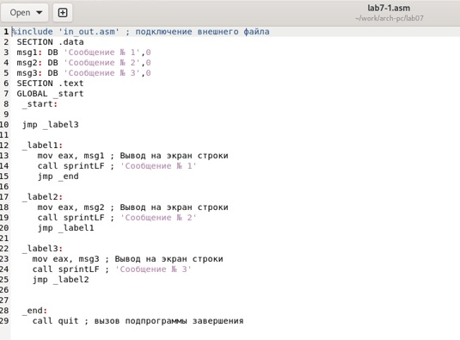

Изменение текста программы

Создаю исполняемый файл и запускаю его. (рис. ??)

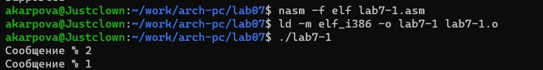

Создание и запуск исполняемого файла

Изменяю текст программы добавив в начале программы jmp_label3(вместо label2), jmp_label2 в конце метки jmp_label3, jmp_label1 добавляю в конце метки jmp_label2, в конце метки jmp_label1 добавляю jmp_end, чтобы вывод программы был следующим: Сообщение № 3 Сообщение № 2 Сообщение № 1 (рис. ??)

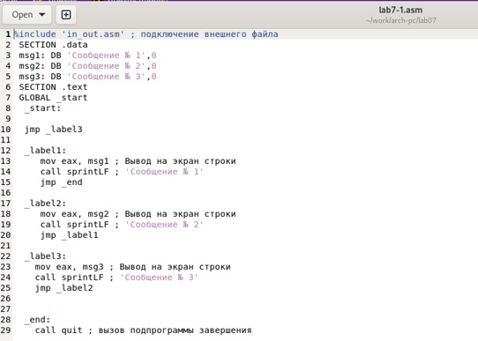

Изменение текста программы

Рассмотрим программу, которая определяет и выводит на экран наибольшую из 3 целочисленных переменных: A,B и C. Значения для A и C задаются в программе, значение B вводиться с клавиатуры.

Создайте файл lab7-2.asm в каталоге ~/work/arch-pc/lab07. Внимательно изучаю текст программы из листинга 7.3 и ввожу в lab7-2.asm.

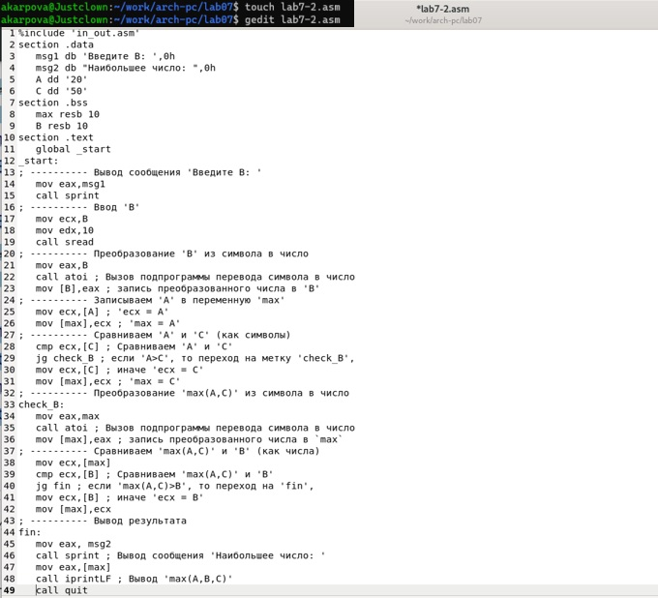

Ввод программы

Создайте исполняемый файл и проверьте его работу для разных значений B. (рис. ??)

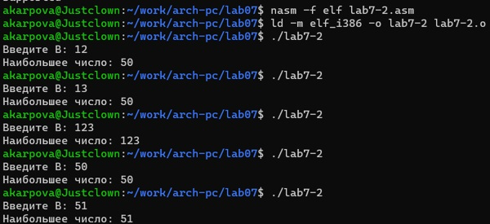

Создание и запуск исполняемого файла + проверка

7.2. Изучение структуры файлы листинга

Обычно nasm создаёт в результате ассемблирования только объектный файл. Получить файл листинга можно, указав ключ -l и задав имя файла листинга в командной строке. Создаю файл листинга для программы из файла lab7-2.asm

Создание файла листинга

Создание файла листинга

Откройте файл листинга lab7-2.lst с помощью любого текстового редактора

Открытие файла листинга

Открытие файла листинга

Внимательно ознакамливаюсь с его форматом и содержимым. В представленных трёх строках содержатся след. данные:

“2” - номер строки кода”; Функция вычисления длинны сообщения” - комментарий к коду, не имеет адреса и машинного кода. “3” - номер строки кода, “slen” - название функции, не имеет адреса и машинного кода. “4” - номер строки кода, “00000000” - адрес строки, “53” - машинный код, “push ebx” - исходный текст программы, инструкция “push” помещает операнд “ebx” в стек. (рис. ??)



Содержимое

Открываю файл с программой lab7-2.asm и в выбранной мной инструкции с двумя операндами удаляю выделенный операнд. (рис. ??).

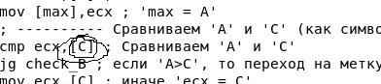

Открываю файл и удаляю операнд

Выполняю трансляцию с получением файла листинга. На выходе я не получаю ни одного файла из-за ошибки:инструкция mov (единственная в коде содержит два операнда) не может работать, имея только один операнд, из-за чего нарушается работа кода. (рис. ??)



ошибка

7.3. Выполнение задании для самостоятельной работы

Пишу программу нахождения наименьшей из 3 целочисленных переменных a, b и c. Значения переменных выбираю из табл. 7.5 в соответствии с вариантом, полученным при выполнении лабораторной работы № 6. Мой вариант под номером 15, поэтому мои значения - 32,6,54. (рис. ??)



Работа программы

Код программы:

%include ‘in_out.asm’

section .data

msg db “Наименьшее число:”,0h

A dd ‘41’

B dd ‘62’

C dd ‘35’

section .bss

min resb 10

section .text

global _start

_start:

; ———- Записываем ‘A’ в переменную ‘min’

mov ecx,[A] ; ‘ecx = A’

mov [min],ecx ; ‘min = A’

; ———- Сравниваем ‘A’ и ‘С’ (как символы)

cmp ecx,[C] ; Сравниваем ‘A’ и ‘С’

jg check_B

mov ecx,[B] ; mov [min],ecx ; ‘min = C’

; ———- Преобразование ‘min(A,C)’ из символа в число

check_B:

mov eax,min

call atoi ; Вызов подпрограммы перевода символа в число

mov [min],eax ; запись преобразованного числа в min

; ———- Сравниваем ‘min(A,C)’ и ‘B’ (как числа)

mov ecx,[min]

cmp ecx,[B] ; Сравниваем ‘min(A,C)’ и ‘B’

jl fin ; если ‘min(A,C)<B’, то переход на ‘fin’,

mov ecx,[B] ; иначе ‘ecx = B’

mov [min],ecx

; ———- Вывод результата

fin:

mov eax, msg

call sprint ; Вывод сообщения ‘Наименьшее число:’

mov eax,[min]

call iprintLF ; Вывод ‘min(A,B,C)’

call quit ; Выход

1. Пишу программу, которая для введенных с клавиатуры значений х и а вычисляет значение и выводит результат вычислений заданной для моего варианта функции f(x):

a + 10, x < a x + 10, x ≥ a

%include ‘in_out.asm’ section .data msg1 db “Введите x:”,0h msg2 db “Введите a:”,0h msg3 db “Ответ:”,0h section .bss x resb 10 a resb 10 section .text global _start _start: mov eax,msg1 call sprint mov ecx,x mov edx,10 call sread mov eax,x call atoi ; Вызов подпрограммы перевода символа в число mov [x],eax ; запись преобразованного числа в ‘x’

mov eax,msg2 call sprint mov ecx,a mov edx,10 call sread ; ———- Преобразование ‘a’ из символа в число mov eax,a call atoi ; Вызов подпрограммы перевода символа в число mov [a],eax ; запись преобразованного числа в ‘a’

mov eax,[x] mov ebx,[a] cmp eax,ebx jl fin jmp fin1 fin: mov eax, msg3 call sprint mov eax,[a] add eax, 10 call iprintLF call quit ; Выход fin1: mov eax,msg3 call sprint mov eax,[x] add eax, 10 call iprintLF call quit ; Выход

Запускаю файл (рис. ??)

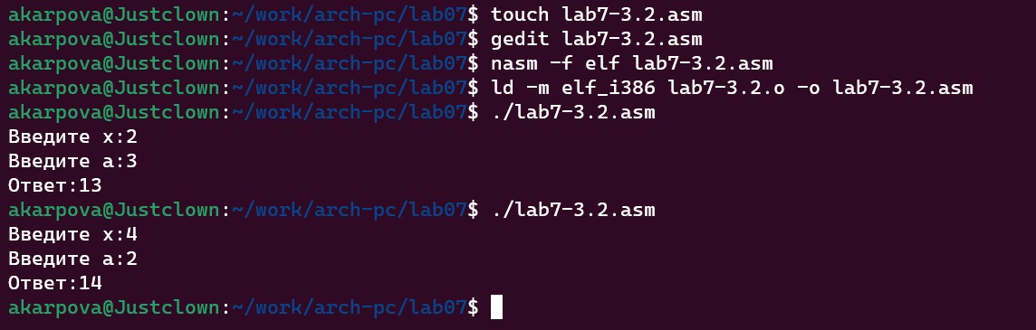

Работа программы

# 5 Выводы

В ходе данной лабораторной работы я изучила команды условного и безусловного переходов, приобрела навыки написания программ с использованием переходов и ознакомилась с назначением и структурой файла листинга, что поможет мне при выполнении последующих лабораторных работ.

# Список литературы